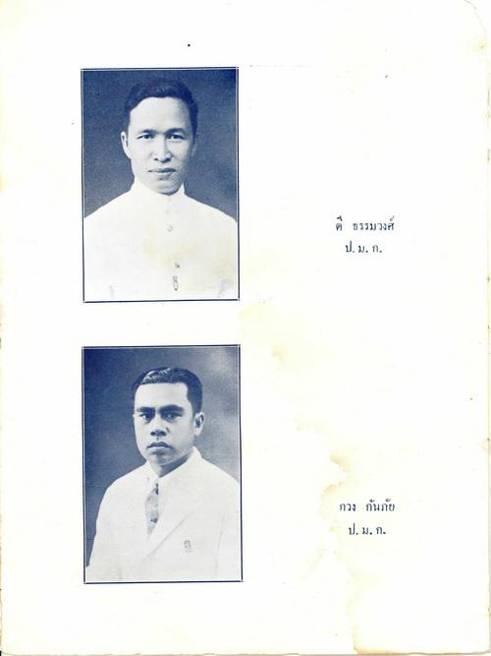
ดี ธรรมวงศ์
ป, ม. ก.
กวง กันภัย
ป. ม. ก.

